Prueba de periodo
ÁREAS:
C. Naturales, Tecnologia.
Docentes: Victoria Duque Zuluaga, María Sanchez Uribe, Nathalia Gallego Berrio.
Grados: | Primero | Fecha:
Periodo: | Segundo

1. Con la nariz puedo oler y sentir los diferentes aromas.
Une la nariz con los elementos que se pueden percibir con el olfato.

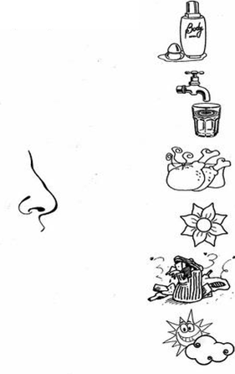

2. Encierra las acciones que pueden realizar los seres vivos
3. Al siguiente computador le hacen falta algunas partes, colorea y dibuja lo que le falta.
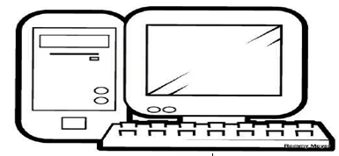

4. Observa las imágenes y une con una línea el animal con la parte externa que
Corresponde, luego escribe para que sirve esa parte del cuerpo.

5. Realiza un pez en origami, luego pégalo en una hoja y dibuja su hábitat.
(Ejemplo)

EXITOS!!

